
厦门大学《大学物理》课程期中试卷解答
2010－2011第一学期
2010．11．

一、（10分）
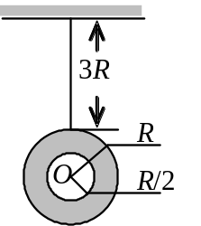一环形薄片由细绳悬吊着，环的外半径为R，内半径为R/2，并有电
荷Q均匀分布在环面上。细绳长3R，也有电荷Q均匀分布在绳上，
如图所示。试求圆环中心O处的电场强度(圆环中心在细绳延长线上)。

解： O点的场强可视为细绳在该点产生的场强 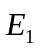与环面电荷在该点产生
的场强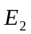的叠加，即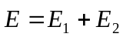 ；
选细绳顶端作坐标原点O，x轴向下为正．在x处取一电荷元
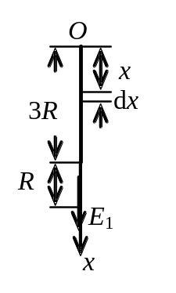 dq = λdx = Qdx/(3R)
它在环心处的场强为 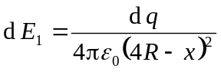
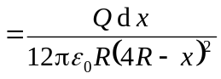
整个细绳上的电荷在环心处的场强
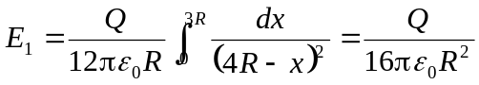 , (5分)
圆环上的电荷分布对环心对称，它在环心处的场强 E₂=0 ， (3分)
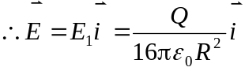 ， (2分)
二、（16分）
如图所示，真空中两大块导体平板A 和B相向平行放置，相距
为d，平板面积为S，所带电量分别为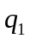与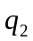 。如果两极板间距
A
B
q₁
q₂
d
.
B
远小于平板线度，试求：
（1）平板各表面上的电荷面密度；
（2）两平板的电势差；
（3）当两平板所带电量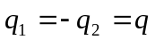时，外力慢慢地将两平板间
距由d拉开至2d，求外力在这过程中所做的功。
解：（1）A板内任取一点M，电场强度：
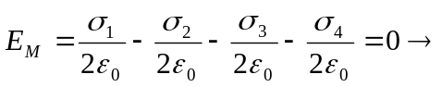 （1）
B板内任取一点N，电场强度：
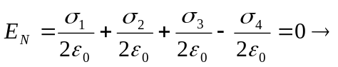 （2）
又 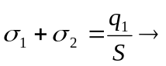 （3） ，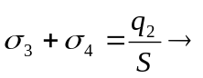 （4） (4*1=4分)
解得： 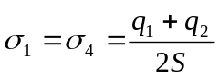 ， 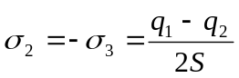 ； (2*1=2分)
（2）因为A、B两板间电场为匀强电场，场强
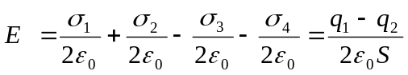 ，
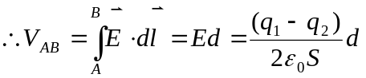 ； (5分)
（3） 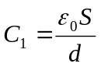 ， 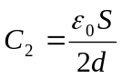 ，
外力做功等于电场能量的增加： 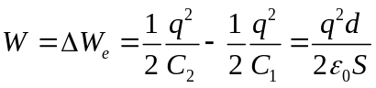 ， (5分)

三、（16分）
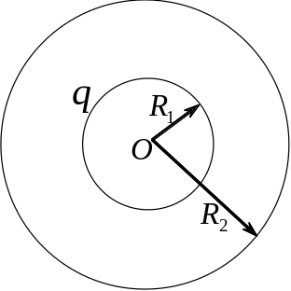
两薄的导体球壳同心地套在一起，内、外球壳半径分别为
和，如图所示。现把电量给予内球壳；外球壳原本
不带电；试求：
（1）两球壳之间的电位移矢量和电场强度矢量；
（2）外球壳的电势；
（3）若把外球壳接地后再重新绝缘，外球壳上所带的电荷；
（4）然后把内球壳接地，此时内球壳上所带的电荷及外球壳的电势。

解：（1）由有介质时的高斯定理有：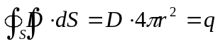 ，
所以介质内：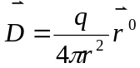 ；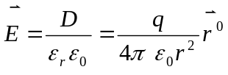 ； (4分)
（2）外球壳电势为： 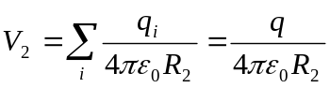； (4分)
（3）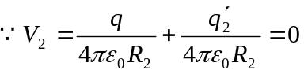 , 此时外球壳带电 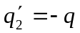 ； (4分)
（4）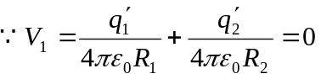 ，内球壳带的电荷为： 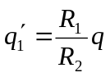 ；
外球壳的电势为：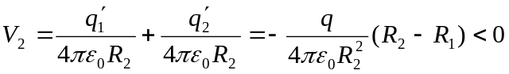， (2*2=4分)

四、（12分）
如图所示，半径为R的木球上绕有密集的细导线，线圈平面彼此
平行，且以单层线圈覆盖住半个球面。设线圈的总匝数为N，通过
线圈的电流为I。求球心O处的磁感应强度。

解：作截面O-xy与线圈正交，如图（b）所示，沿
2R
O•
O•
x

y

dθ

(b)
θ
(a)
圆周单位长度的线圈匝数为
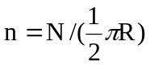，任意一薄片中的电流为
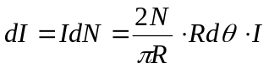 ， (3分)
设圆电流在球心O处激发的磁场为
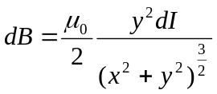 ， (3分)
所以球心O处的磁感应强度为：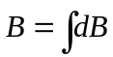
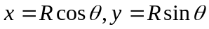
由以上各式可得：
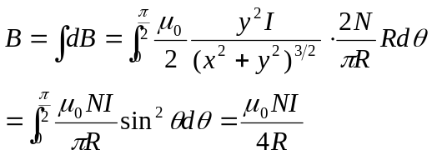 ， B的方向根据右手定则给出。(4+2=6分)
五、（15分）
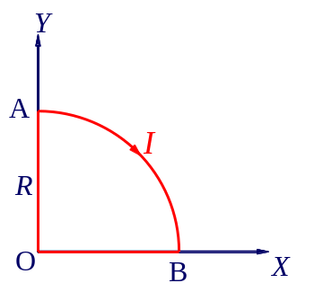
如图所示，一扇形载流线圈OAB（其中AB为半径为的四分之 一圆弧）位于OXY平面，线圈中通有稳恒电流I，该线圈处于磁
感应强度为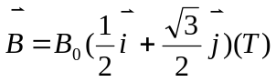的匀强磁场中。试求：
（1）AB弧所受到磁场的作用力；
（2）线圈OAB受到的合力矩。
解：（1）AB弧上一线元：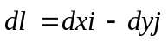 ， (2分)
受磁力 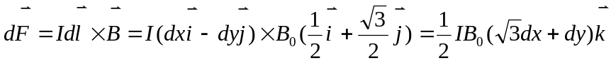 ，
(2分)
AB弧所受到磁场的作用力为：
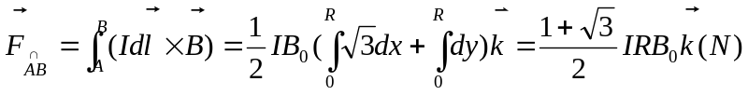； (4分)
（2）线圈磁矩 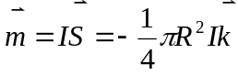 ； (3分)
线圈OAB所受到的合力矩为： 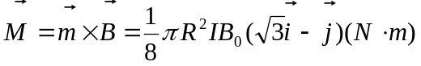 ， (4分) 。

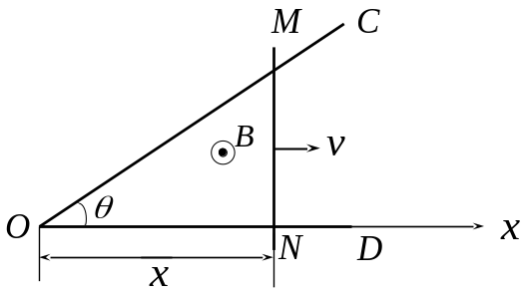
六、（15分）
如图所示，有一折成角的金属框架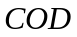，一导线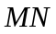（垂直于）以恒定速度在金属架上滑动，设速度垂直于向右，已知磁场的方向为垂直纸面向外。假设时，。分别求在以下两种情况下金属架内的感应电动势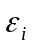随时间的变化规律。
（1）空间中磁场分布均匀，且磁场不随时间变化，说明的方向；
（2）空间中磁场分布不均匀，且磁场随时间变化，磁感应强度大小为：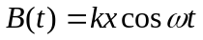，式中：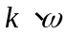均为常数。
解：（1）∵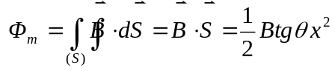； (3分)
∴ 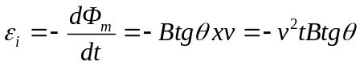 ；方向由 ；
另解：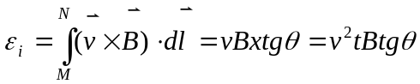
(3+1=4分)
（2）又∵ 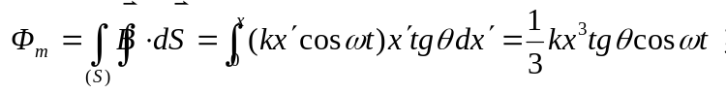 (4分)
∴ 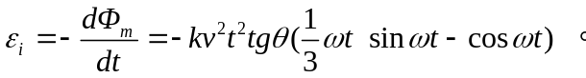 (4分)

七、（16分）
一个半径为的很小的金属圆环，放在半径为（且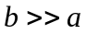）的大载流圆环中心，且两圆环同心，初始时，两环面在同一平面内。若小圆环绕一直径以匀角速度转动，设小圆环电阻为，自感可以忽略，并设大圆环通有恒定电流，试求：
（1）这两圆环之间任一时刻的互感系数M ；
（2）小圆环中任一时刻的感应电流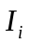；
（3）保持小圆环做匀角速转动，需作用多大的外力矩？
（4）计算大圆环中任一时刻的感应电动势。
解：（1）∵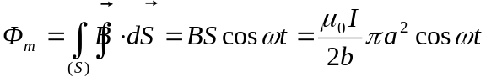；
∴ 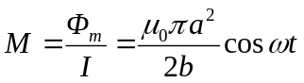 ；
（2）又∵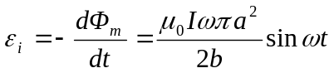 ；
∴ 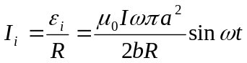；
（3） 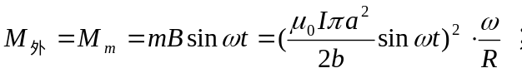
（4） 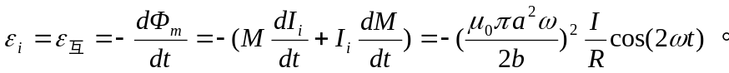
(4*4=16分)

